

2021-2027年中国抗抑郁化学药行业现状分析及赢利性研究预测报告

中金企信（北京）国际信息咨询有限公司-国统报告网
2021年中国抗抑郁化学药市场深度调研分析预测：市场容量分析、销售额分析、细分产品市场份额占比

①中国抗抑郁化学药市场分析：中国治疗抑郁症化学药品种较多，根据不同的机理和作用，大致可划分为三大类别，一是非选择性单胺再摄取抑制剂，二是选择性5-羟色胺再摄取抑制剂，三是其他类抗抑郁药，其中非选择性单胺再摄取抑制剂种类较少，市场主要由选择性5-羟色胺再摄取抑制剂以及其他机制较复杂的抗抑郁药所组成。
从销售额来看，2016-2018年选择性5-羟色胺再摄取抑制剂的市场销售额均在40亿元以上，其他类抗抑郁药市场销售额在30亿元以上，而非选择性单胺再摄取抑制剂整体销售额较小。从市场份额来看，2016—2018年选择性5-羟色胺再摄取抑制剂是抗抑郁化学药市场份额最大的类别，市场份额近六成，超过其它小类合计的市场份额。2018年该领域市场销售额达56.65亿元，占抗抑郁化学药市场的56.57%。从成长性来看，2016—2018年选择性5-羟色胺再摄取抑制剂和其他类抑郁症复合增长率分别为15.68%和19.51%，成长性较好。
2016-2018年抗抑郁化学药市场销售额分析
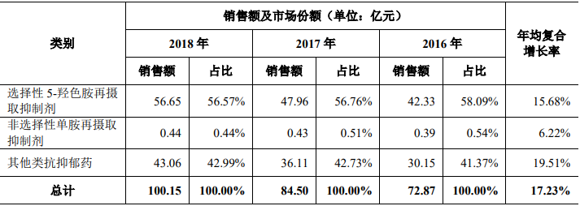
数据统计：中金企信国际咨询
②选择性5-羟色胺再摄取抑制类抗抑郁化学药细分市场分析：目前市场上选择性5-羟色胺再摄取抑制类抗抑郁化学药市场容量大，增长稳定；2018年选择性5-羟色胺再摄取抑制类抗抑郁药物市场销售额达56.65亿元，是抗抑郁化学药销售额最大的类别，市场份额接近六成。
选择性5-羟色胺再摄取抑制类抗抑郁化学药销售额分析
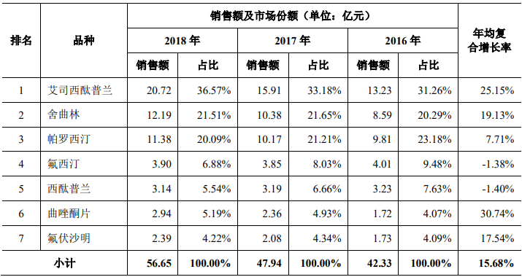
数据统计：中金企信国际咨询

从销售额来看，2018年市场前三大品种市场销售额均在10亿元以上。从成长性来看，曲唑酮片增长速度最快，市场前景看好；氟西汀、西酞普兰呈下降趋势，其余品种均有不同程度增长。
③曲唑酮制剂市场分析：曲唑酮除了是5-羟色胺再摄取抑制剂同时也是5-羟色胺受体拮抗剂，该类药物对5-羟色胺受体既有协同作用又有拮抗作用，可用于镇静抗焦虑及药物依赖者戒断后的情绪障碍，具有不抑制性欲和改善睡眠的优点。2016—2018年，曲唑酮制剂市场销售额总体呈上升趋势，由2016年的1.72亿元上升至2018年的2.94亿元，年均复合增长率为30.74%，成长性良好。
曲唑酮制剂主要厂商销售额现状分析
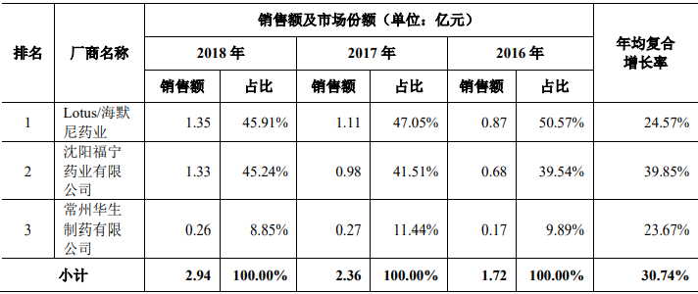
数据统计：中金企信国际咨询

从销售额来看，2018年曲唑酮制剂市场共有三家厂商，其中海默尼药业和沈阳福宁药业有限公司销售额均在亿元以上。从市场份额来看，海默尼药业的盐酸曲唑酮片2016—2018年市场排名一直维持第一位。从成长性来看，三家厂商的年均复合增长率均大于20%；海默尼药业的盐酸曲唑酮片为进口产品，另外两个为国产品牌，海默尼药业的盐酸曲唑酮片年均复合增长率为24.57%，增速高于抗抑郁化学药整体市场的同期水平。

市场现状（包含区域市场）、市场竞争与供需格局格局（包含区域市场）、市场规模（包含区域市场）、市场前景（包含区域市场）、技术发展趋势分析、价格分析、进出口分析、使用情况及品牌占有率、企业竞争力与主要财务数据分析、相关政策法规与环境分析、投资策略、投资风险、风险规避、营销战略选择等多方面进行科学细致的分析。中金企信国际咨询本着“一心一意做研究，全神贯注为客户”的基本工作理念，为业内企业提供准确及时的市场数据分析，是业内企业重要的参考依据。调查报告是根据调查需求进行专属的市场调查，可分为：对标企业调查、商业模式调查、问卷调查、行业调查、竞争调查、销售渠道调查、产品调查等多种调查课题。中金企信国际咨询拥有专业的调查团队及庞大的顾问团队，结合多元化调查模式、专属的市场调查自建机制为不同领域、不同客户提供优质的市场调查，助力企业把控市场、洞悉市场、赢得市场先机。
2021-2027年中国抗抑郁化学药行业现状分析及赢利性研究预测报告

报告目录（部分）：
第一部分 市场发展现状
第一章 抗抑郁化学药行业概述
第一节 抗抑郁化学药行业定义
第二节 抗抑郁化学药行业发展历程
第三节 抗抑郁化学药产业链分析

第二章 我国抗抑郁化学药行业发展现状
第一节 中国抗抑郁化学药行业发展概述
一、中国抗抑郁化学药行业发展历程
二、中国抗抑郁化学药行业发展面临问题
第二节 我国抗抑郁化学药行业发展状况
一、2015-2020年中国抗抑郁化学药行业发展回顾
二、2015-2020年抗抑郁化学药行业发展情况分析
三、2015-2020年我国抗抑郁化学药市场特点分析
第三节 中国抗抑郁化学药行业市场规模分析
一、2015-2020年中国抗抑郁化学药市场规模分析
二、2021-2027年中国抗抑郁化学药市场规模预测

第三章 中国抗抑郁化学药行业区域市场分析
第一节 华北地区
一、2015-2020年行业发展现状分析
二、2015-2020年市场规模情况分析
三、2021-2027年市场需求情况分析
四、2021-2027年行业发展前景预测
五、2021-2027年行业投资风险预测
第二节 东北地区
第三节 华东地区
第四节 华南地区
第五节 华中地区
第六节 西南地区
第七节 西北地区

第四章 抗抑郁化学药行业投资与发展前景分析
第一节 2021-2027年抗抑郁化学药行业投资情况分析
一、2021-2027年总体投资结构
二、2021-2027年投资规模情况
三、2021-2027年投资增速情况
四、2021-2027年分行业投资分析
五、2021-2027年分地区投资分析
第二节 抗抑郁化学药行业投资机会分析
一、抗抑郁化学药投资项目分析
二、可以投资的抗抑郁化学药模式
三、2021-2027年抗抑郁化学药投资机会
四、2021-2027年抗抑郁化学药投资新方向
第三节 抗抑郁化学药行业发展前景分析
一、抗抑郁化学药市场发展前景分析
二、我国抗抑郁化学药市场蕴藏的商机
三、抗抑郁化学药市场发展前景
四、2021-2027年抗抑郁化学药市场面临的发展商机

第二部分 市场竞争格局与形势
第五章 抗抑郁化学药行业竞争格局分析
第一节 抗抑郁化学药行业集中度分析
一、抗抑郁化学药市场集中度分析
二、抗抑郁化学药企业集中度分析
三、抗抑郁化学药区域集中度分析
第二节 抗抑郁化学药行业主要企业竞争力分析
一、重点企业资产总计对比分析
二、重点企业从业人员对比分析
三、重点企业全年营业收入对比分析
四、重点企业利润总额对比分析
五、重点企业综合竞争力对比分析
第三节 抗抑郁化学药行业竞争格局分析
一、2015-2020年抗抑郁化学药行业竞争分析
二、2015-2020年我国抗抑郁化学药市场竞争分析
三、2021-2027年国内主要抗抑郁化学药企业动向

第六章 2021-2027年中国抗抑郁化学药行业发展形势分析
第一节 抗抑郁化学药行业发展概况
一、抗抑郁化学药行业发展特点分析
二、抗抑郁化学药行业投资现状分析
三、抗抑郁化学药行业总产值分析
第二节 2015-2020年抗抑郁化学药行业市场情况分析
一、抗抑郁化学药行业市场发展分析
二、抗抑郁化学药市场存在的问题
三、抗抑郁化学药市场规模分析

第三部分 赢利水平与企业分析
第七章 中国抗抑郁化学药行业整体运行指标分析
第一节 2015-2020年中国抗抑郁化学药行业总体规模分析
第二节 2015-2020年年中国抗抑郁化学药行业财务指标总体分析
一、行业盈利能力分析
二、行业偿债能力分析
三、行业营运能力分析
四、行业发展能力分析

第八章 抗抑郁化学药行业盈利能力分析
第一节 2015-2020年中国抗抑郁化学药行业利润总额分析
一、利润总额分析
二、不同规模企业利润总额比较分析
三、不同所有制企业利润总额比较分析
第二节 2015-2020年中国抗抑郁化学药行业销售利润率
一、销售利润率分析
二、不同规模企业销售利润率比较分析
三、不同所有制企业销售利润率比较分析
第三节 2015-2020年中国抗抑郁化学药行业总资产利润率分析
一、总资产利润率分析
二、不同规模企业总资产利润率比较分析
三、不同所有制企业总资产利润率比较分析
第四节 2015-2020年中国抗抑郁化学药行业产值利税率分析
一、产值利税率分析
二、不同规模企业产值利税率比较分析
三、不同所有制企业产值利税率比较分析

第九章 抗抑郁化学药行业重点企业发展分析
第一节 企业1
第二节 企业2
第三节 企业3
第四节 企业4
第五节 企业5

第十章 抗抑郁化学药行业投资策略分析
第一节 行业发展特征
一、行业的周期性
二、行业的区域性
三、行业的上下游
四、行业经营模式
第二节 行业投资形势分析
一、行业发展格局
二、行业进入壁垒
三、行业SWOT分析
四、行业五力模型分析
第三节 抗抑郁化学药行业投资效益分析
一、2015-2020年抗抑郁化学药行业投资状况分析
二、2015-2020年抗抑郁化学药行业投资效益分析
三、2021-2027年抗抑郁化学药行业投资方向
四、2021-2027年抗抑郁化学药行业投资建议
第四节 抗抑郁化学药行业投资策略研究
一、2015-2020年抗抑郁化学药行业投资策略
二、2021-2027年抗抑郁化学药行业投资策略

第十一章 抗抑郁化学药行业投资风险预警
第一节 影响抗抑郁化学药行业发展的主要因素
第二节 抗抑郁化学药行业投资风险预警
一、2021-2027年抗抑郁化学药行业市场风险预测
二、2021-2027年抗抑郁化学药行业政策风险预测
三、2021-2027年抗抑郁化学药行业经营风险预测
四、2021-2027年抗抑郁化学药行业技术风险预测
五、2021-2027年抗抑郁化学药行业竞争风险预测
六、2021-2027年抗抑郁化学药行业其他风险预测

第五部分 中金企信国际咨询及业内专家发展趋势与规划建议
第十二章 抗抑郁化学药行业发展趋势分析
第一节 2021-2027年中国抗抑郁化学药市场趋势分析
一、2015-2020年我国抗抑郁化学药市场趋势总结
二、2021-2027年我国抗抑郁化学药发展趋势分析
第二节 2021-2027年抗抑郁化学药产品发展趋势分析
一、2021-2027年抗抑郁化学药产品技术趋势分析
二、2021-2027年抗抑郁化学药产品价格趋势分析
第三节 2021-2027年中国抗抑郁化学药行业供需预测
一、2021-2027年中国抗抑郁化学药供给预测
二、2021-2027年中国抗抑郁化学药需求预测
第四节 2021-2027年抗抑郁化学药行业规划建议
一、抗抑郁化学药行业“十三五”整体规划
二、抗抑郁化学药行业“十四五”发展预测
三、2021-2027年抗抑郁化学药行业规划建议

第十三章 抗抑郁化学药企业管理策略建议
第一节 市场策略分析
一、抗抑郁化学药价格策略分析
二、抗抑郁化学药渠道策略分析
第二节 销售策略分析
一、媒介选择策略分析
二、产品定位策略分析
三、企业宣传策略分析
第三节 提高抗抑郁化学药企业竞争力的策略
一、提高中国抗抑郁化学药企业核心竞争力的对策
二、抗抑郁化学药企业提升竞争力的主要方向
三、影响抗抑郁化学药企业核心竞争力的因素及提升途径
四、提高抗抑郁化学药企业竞争力的策略
第四节 对我国抗抑郁化学药品牌的战略思考
一、抗抑郁化学药实施品牌战略的意义
二、抗抑郁化学药企业品牌的现状分析
三、我国抗抑郁化学药企业的品牌战略
四、抗抑郁化学药品牌战略管理的策略

中金企信（北京）国际信息咨询有限公司致力于“为企业战略决策提供专业&权威行业报告、调查报告、项目可行性报告、专项调查、商业计划书、研究报等报告课题”的专业咨询顾问机构，同是国家统计局涉外调查许可单位&AAA企业信用认证、ISO9001质量体系认证单位。经过多年的发展和开拓，中金企信国际咨询已成为中国国内领先的多元化信息服务提供商之一，与政府部门、行业协会（第三方媒介、高校、科研院所）、各领域专家顾问和业内资深人士建立了实效共通的战略关系，积累了大量行业研究和市场调研工作的专业经验，形成了中金企信国际咨询独特的专业研究模型和科学分析方法。公司旗下的运营平台—中金企信市场咨询网（www.chinabgw.net）&中国国统调查报告网（www.gtdcbgw.com）&国统研究报告网（www.bjzjqx.com）。
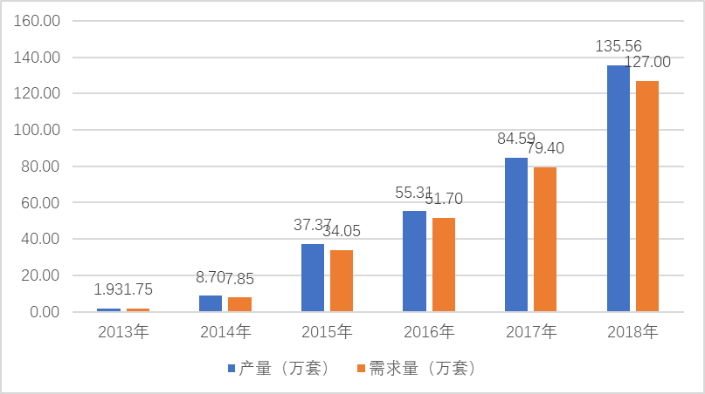

【报告说明】
可行性研究报告，简称可研，是在制订生产、基建、科研计划的前期，通过全面的调查研究，分析论证某个建设或改造工程、某种科学研究、某项商务活动切实可行而提出的一种书面材料。
项目可行性研究报告主要是通过对项目的主要内容和配套条件，如市场需求、资源供应、建设规模、工艺路线、设备选型、环境影响、资金筹措、盈利能力等，从技术、经济、工程等方面进行调查研究和分析比较，并对项目建成以后可能取得的财务、经济效益及社会影响进行预测，从而提出该项目是否值得投资和如何进行建设的咨询意见，为项目决策提供依据的一种综合性的分析方法。
可行性研究具有预见性、公正性、可靠性、科学性的特点。可行性研究报告是确定建设项目前具有决定性意义的工作，是在投资决策之前，对拟建项目进行全面技术经济分析论证的科学方法，在投资管理中，可行性研究是指对拟建项目有关的自然、社会、经济、技术等进行调研、分析比较以及预测建成后的社会经济效益。

项目可行性报告用途
1、企业投融资
此类研究报告通常要求市场分析准确、投资方案合理、并提供竞争分析、营销计划、管理方案、技术研发等实际运作方案。
2、项目立项
此文件是根据《中华人民共和国行政许可法》和《国务院对确需保留的行政审批项目设定行政许可的决定》而编写，是大型基础设施项目立项的基础文件，国家发改委根据可行性研究报告进行核准、备案或批复，决定某个项目是否实施。另外医药企业在申请相关证书时也需要编写可行性研究报告。
3、银行贷款申请
商业银行在贷款前进行风险评估时，需要项目方出具详细的可行性研究报告，对于国内银行，该报告由甲级资格单位出具，通常不需要再组织专家评审,部分银行的贷款可行性研究报告不需要资格，但要求融资方案合理，分析正确，信息全面。另外在申请国家的相关政策支持资金 、工商注册时往往也需要编写可行性研究报告，该文件类似用于银行贷款的可研报告。
4、申请进口设备免税
主要用于进口设备免税用的可行性研究报告，申请办理中外合资企业、外资企业项目确认书的项目需要提供项目可行性研究报告。
5、境外投资项目核准
企业在实施走出去战略，对国外矿产资源和其他产业投资时，需要编写可行性研究报告报给国家发展和改革委或省发改委，需要申请中国进出口银行境外投资重点项目信贷支持时，也需要可行性研究报告。
6、政府资金项目申报
企业为获得政府的无偿资助，需要对公司项目进行策划、设计、技术创新、技术规划等，编写的可行性研究报告包含管理团队、技术路线、方案、财务预测等，是政府无偿资助的项目申报的主要依据。
项目可行性报告分类
可行性研究报告分为：政府审批核准用可行性研究报告和融资用可行性研究报告。
（1）审批核准用的可行性研究报告侧重关注项目的社会经济效益和影响；具体概括为：政府立项审批，产业扶持，中外合作、股份合作、组建公司、征用土地。

（2）融资用报告侧重关注项目在经济上是否可行。具体概括为：银行贷款，融资投资、投资建设、境外投资、上市融资、申请高新技术企业等各类可行性报告。
国统调查报告网（即中金企信国际咨询公司）以专业的服务理念、完善的售后服务体系为各界提供精准、权威的项目可行报告。
商业计划书
商业计划书撰写目的
商业策划书，也称作商业计划书，目的很简单，它就是创业者手中的武器，是提供给投资者和一切对创业者的项目感兴趣的人，向他们展现创业的潜力和价值，说服他们对项目进行投资和支持。因此，一份好的商业计划书，要使人读后，对下列问题非常清楚：
1、公司的商业机会；
2、创立公司，把握这一机会的进程 ；
3、所需要的资源；
4、风险和预期回报；
5、对你采取的行动的建议；
6、行业趋势分析。
撰写商业计划书的七项基本内容
一、项目简介
二、产品/服务
三、开发市场
四、竞争对手
五、团队成员
六、收入
七、财务计划
商业策划书用途
1、沟通工具
2、管理工具
3、承诺工具

